屯門區議會
二零零六／二零零七年度財務、行政及宣傳委員會
第五次會議會議紀錄
日期：二零零六年八月十八日(星期五)
時間：下午二時三十分
地點：屯門區議會會議室
出席者
英汝興先生 (主席) | 屯門區議員
李 瑩女士 (副主席) | 屯門區議員
梁健文先生 | 屯門區議會副主席
蘇炤成先生 | 屯門區議員
蔣月蘭女士 | 屯門區議員
嚴天生先生 | 屯門區議員
古漢強先生 | 屯門區議員
陳雲生先生 | 屯門區議員
陶錫源先生 | 屯門區議員
陳樹英女士 | 屯門區議員
黃麗嫦女士 | 屯門區議員
李洪森先生 | 屯門區議員
戴賢招先生 | 屯門區議員
蘇愛群女士 | 屯門區議員
龐 創先生 | 屯門區議員
葉順興女士 | 屯門區議員
林頌鎧先生 | 屯門區議員
程志紅女士 | 屯門區議員
陳文華先生 | 屯門區議員
方麗雯女士 | 屯門區議員
陳秀雲女士 | 屯門區議員
陳少敏小姐 (秘書) | 屯門民政事務處一級行政主任(區議會)二

列席者
郭賢霞女士 | 屯門民政事務處高級行政主任(區議會)
王哲吾先生 | 屯門民政事務處高級聯絡主任(一)

缺席者
龍瑞卿女士 | 屯門區議員
劉智鵬先生 | 屯門區議員

 | 負責人
開會詞
主席歡迎各與會者出席是次會議。
委員會告假申請
2. 主席表示，秘書沒有收到委員的告假申請。
通過二零零六/二零零七年第四次會議的記錄
3. 委員會通過有關的會議紀錄。
討論事項
屯門區議會截至二零零六年七月三十一日的財政狀況
(財委會文件二零零六年第十五號)
4. 委員會省覽文件內容。
5. 主席表示，截至二零零六年七月三十一日為止，區議會共撥款8,954,621.70元，資助778項社區參與活動、地區節及地區文化活動/環境改善工程。
屯門區議會及其轄下委員會/工作小組會議記錄撰寫程序改善方案
(財委會文件二零零六年第十六號)
6. 主席請委員參閱文件內容，並請區議會秘書郭賢霞女士簡介文件內容。
7. 郭女士簡述了上述文件的背景資料及建議，當中包括建議區議會會議採用詳細記錄式會議記錄(即現有模式)；委員會會議採用撮要式會議記錄，但詳細記錄會上提出的方案；所作的決定及其理由和投票的情況；另工作小組會議只記錄所作的決定和投票的情況。文件另建議將區議會及其轄下委員會會議過程的錄音上載區議會的網頁，供公眾收聽。郭女士續表示，區議會早前亦收到區內居民的電郵，建議將區議會轄下委員會的會議記錄上載區議會網頁，利便居民隨時參閱。她請委員考慮上述的建議。
8. 有委員表示，將會議錄音上載有助增加公眾資訊的透明度，同時可避免資訊被斷章取義及歪曲。與會人士更會因有關錄音將被上載而更加謹慎發言，激發與會人士改善及提升個人表達能力。相反來說，他亦不排除部份與會人士因此而增加發言，以提高曝光率。
9. 另有委員表示，文件建議委員會會議記錄以撮要方式撰寫而工作小組會議記錄只記錄會議所作決定和投票情況，若遇上議員指明須作記錄的事情是否會被刪除。另她查詢上載的會議錄音可否按議題而分段處理，方便市民選擇個別議題來收聽。郭女士回應，根據東區區議會的經驗，會議錄音是可以分段處理，方便市民選擇個別議題收聽。另就撰寫委員會及工作小組會議記錄方面，秘書處同事將作彈性處理，個別重要事項亦會因應需要作記錄。
10. 有委員認同有關改善方案可節省撰寫會議記錄的時間，對有關建議表示支持。部份委員表示不認同，他認為議員會因為會議錄音被上載而增加發言，令會議時間增長，未必可縮減撰寫會議記錄的時間。其次，市民難以辨別議員的聲音，當議員在激烈辯論時，聲音互相穿插，或會產生張冠李戴的情況。他亦擔心別有用心人士下載錄音，剪輯個別議員的言論後以斷章取義形式發佈，刻意中傷個別議員，故此他認為有必要澄清錄音版權誰屬的問題，以及於法例上規管下載有關錄音以作公開發佈用途的事宜。針對上述問題，有委員提出以錄影方式上載會議過程以代替錄音，好讓市民能清楚知道發言議員是何人，避免張冠李戴及斷章取義的情況。郭女士回應，暫時在技術上未有方法防止下載或剪輯錄音，但秘書處會將整個會議過程上載，市民可以收聽到整個討論過程，反而可避免斷章取義的情況。此外，秘書處亦會於網頁內作出聲明，警告及提醒瀏覽網頁人士不可下載錄音作非法用途，否則會被檢控。
11. 有委員認為東區區議會的區情跟屯門區議會不盡相同，東區屬市區地帶，並無鄉郊事務，爭議性的話題較少，會議氣氛亦有所不同，所以單憑東區區議會的經驗不足以作出決定，他希望參考更多區議會的經驗才下判斷。另有委員表示，原則上對有關建議表示支持，但仍希望得到民政事務總署澄清以上疑慮才作決定。
12. 經討論後，委員會同意由區議會秘書搜集更多有關東區區議會在執行有關改善方案上的經驗及細節，供委員於下一次會議中再行討論，後再向區議會作出建議。另委員會同意上述第7段所述將委員會會議記錄上載區議會網頁，供公眾人士參閱。 | 區議會秘書
區議會撥款申請
(財委會文件二零零六年第十七號)
13. 主席表示，秘書處已根據撥款準則預先審核了所有申請，供委員會參考。如委員對個別申請的推荐撥款額有任何意見，歡迎提出討論。
14. 就文件中第3及4項申請，有委員表示申請人申請一萬五千元撥款作「參加者獎品及獎狀」之用，但沒有列明數量，她認為申請人須向秘書處補充有關資料。另她表示，有關第1-4項由屯門區清潔香港地區委員會所遞交的申請，申請人並沒有在「活動物資」一欄列明所指物資為何，亦沒有按活動的規模大小去訂定活動物資的金額。經討論後，委員會決定就是否批撥「活動物資」作表決。部份屬現任屯門區清潔香港地區委員會成員作出利益申報，不會參與是次投票(申報名單見附件一)。經投票後，委員會以3票贊成、2票反對，通過有關「活動物資」的撥款。
15. 就第7項由屯門區扶貧工作小組提交的「屯門區貧窮問題研究及扶貧工作建議」活動申請書，有委員表示上述活動要求委員會撥出99,999元，但卻未有列明將如何使用該筆撥款，他希望申請團體詳列支出細項供委員會參考。有委員解釋，該項活動的性質跟一般嘉年華會式的活動有所不同，工作小組將於撥款獲批後進行招標，委託學術機構就屯門區的貧窮狀況作出研究，學術機構會於標書中列明各項費用，所以有關各項支出細項如交通費、研究員費用及物資費用在招標前尚未知曉。經討論後，委員會同意通過是項活動的撥款申請。
16. 除上述申請外，主席請委員參閱席上派發由財委會遞交有關訂購大小掛曆及利是封的撥款申請，並就有關申請發表意見。主席補充，財委會合共申請15萬元以訂製大、小掛曆各1萬個及利是封100萬個，於新年期間派發予屯門區居民。經討論後，委員會同意通過是項活動的撥款申請。
17. 經討論後，委員會通過推荐412,194元予上述所有申請，有關詳情請參閱附件二。
撥款個案上訴
(財委會文件二零零六年第十八號)
18. 主席請委員參閱文件內容。他表示，根據屯門區公民教育委員會所提交的文件，有關活動的宣傳物品如背幕、場刊、講義及報名表均沒印有「屯門區議會贊助」字句，違反撥款準則第2.3.1條的規定。他請委員就是否接納上訴團體提出的理據而重新發還有關撥款發表意見。
19. 眾多屬現任公民教育委員會成員的委員作出利益申報，不會參與是項上訴個案的討論，申報人士的名單見附件一。
20. 有委員表示，過往曾有類同個案因相同原因被委員會撤銷撥款，為保持公平的原則，委員會應維持撤銷撥款的決定。委員會經討論後議決不接納有關上訴理據。
21. 主席表示，除了上述個案，秘書處於發出了會議文件後接獲另一宗由博愛醫院王木豐紀念長者健康支援及進修中心提出的上訴申請(即二零零六年第十九號第3項所列的申請個案)，有關文件已於席上派發。由於申請團體於宣傳海報中申明有關活動的門券是於該團體的例會中派發，觸犯了撥款準則中第2.2.6條及3.3.3(b)條的規定，秘書處遂撤銷了有關活動撥款。他請委員參閱上訴信件的內容，並就是否接納其上訴理據而重新發還有關撥款發表意見。
22. 有委員澄清，她雖已於上訴信內簽署，但由於她本人並沒有參與派發門券的活動，所以不能如信中第3段所述，可證明當天活動有非長者參與活動。主席回應，委員於簽署任何文件前應審慎考慮，避免產生誤會。
23. 另有委員表示，按照長者中心的運作模式和慣例，中心例會一般同時開放予會員及非會員參與，所以他相信有關活動是公開予區內長者參與。
24. 有委員指出，純粹從字面意義推敲，例會一般指屬會員參與的會議，非中心會員是否可參與例會成疑，而會員亦有可能享有優先取票的優待。另有委員表示，三位曾於上訴書簽署的議員同時表示不曾出席當日派發門票的例會，亦不能證明有關例會是否開放予公眾人士，卻被主辦團體說成可證明有關會議開放予公眾人士的證人，有關擾亂視聽的行為令人懷疑該團體的誠信。其後，程志紅委員更表示撤回上訴書的簽署。
25. 經討論後，委員會議決不接納有關上訴理據。
已被撤銷發還區議會撥款個案
(財委會文件二零零六年第十九號)
26. 委員會省覽文件內容。
其他事項
發還區議會撥款問題個案 – 醒目媽咪訓練班
27. 主席請委員參閱席上派發有關上述問題個案的文件。他表示，根據撥款準則附件IV A內註釋第(4)條所示，訓練班的學生人數不應少於10人。若報名者少於10人，則有關撥款可能會被撤銷。主辦團體應考慮是否取消開班，並以書面通知區議會秘書處。由於有關個案的報名人數只有8人，他請委員就應否撤銷撥款發表意見。
28. 有委員指出，根據撥款準則附件IV A內註釋第(5)條，導師與學生人數比例必須最少為1:10，所以上述個案的師生比例不符合規定，建議委員會將有關撥款撤銷。
29. 經討論後，委員會以11票贊成、0票反對，通過上述撤銷有關活動的撥款的建議。

下次會議日期
30. 議事完畢，會議於下午四時十九分完結。下次會議日期定於二零零六年十月十三日。
屯門區議會秘書處
日期：二零零六年八月二十四日
檔號：HAD TM DC/13/25/FAPC/06

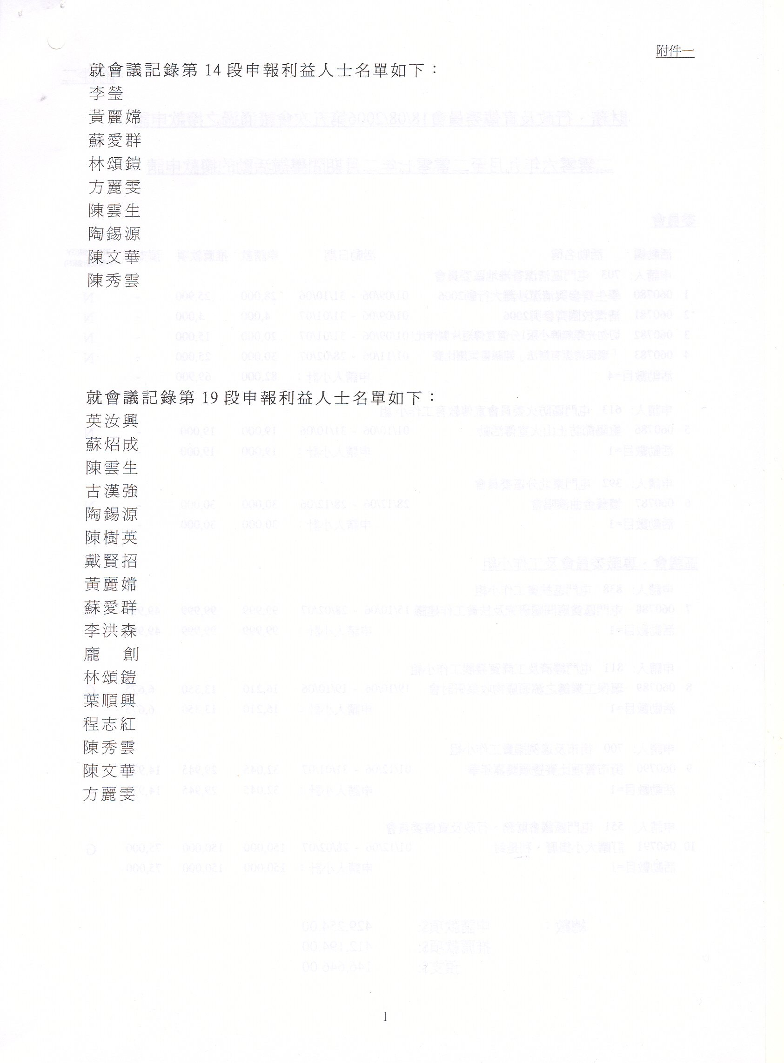

 |  |  |  |  |  |  |  |  |  |  |  |  | 附件二
財務、行政及宣傳委員會18/08/2006第五次會議通過之撥款申請
二零零六年九月至二零零七年二月期間舉辦活動的撥款申請
委員會
 | 活動編號 | 活動名稱 |  |  | 活動日期 |  |  |  |  |  | 申請款項$ | 推薦款項 $ | 預支 $ | 資助計劃(G)/  非資助計劃(N)
 | 申請人: | 703 | 屯門區清潔香港地區委員會
1 | 060780 | 學生齊參與清潔沙灘大行動2006 |  |  |  | 01/09/06 | - | 31/10/06 |  |  | 28,000 | 25,900 | 0 | N
2 | 060781 | 清潔校園齊參與2006 |  |  |  | 01/09/06 | - | 31/01/07 |  |  | 4,000 | 4,000 | 0 | N
3 | 060782 | 切勿光顧無牌小販1分鐘宣傳短片製作比賽 |  |  |  | 01/09/06 | - | 31/01/07 |  |  | 20,000 | 15,000 | 0 | N
4 | 060783 | 「環保清潔有辦法」建議書策劃比賽 |  |  |  | 01/11/06 | - | 28/02/07 |  |  | 30,000 | 25,000 | 0 | N
 | 活動數目=4 |  |  |  |  | 申請人小計： |  |  |  |  | 82,000 | 69,900 | 0
 | 申請人: | 613 | 屯門區防火委員會宣傳教育工作小 組
5 | 060786 | 重陽節防止山火宣傳活動 |  |  |  | 01/10/06 | - | 31/10/06 |  |  | 19,000 | 19,000 | 0 | N
 | 活動數目=1 |  |  |  |  | 申請人小計： |  |  |  |  | 19,000 | 9,000 | 0
 | 申請人: | 392 | 屯門東北分區委員會
6 | 060787 | 懷舊金曲演唱會 |  |  |  | 28/12/06 | - | 28/12/06 |  |  | 30,000 | 30,000 | 0 | N
 | 活動數目=1 |  |  |  |  | 申請人小計： |  |  |  |  | 30,000 | 30,000 | 0
區議會、專職委員會及工作小組
 | 申請人: | 838 | 屯門區扶貧工作小組
7 | 060788 | 屯門區貧窮問題研究及扶貧工作建議 |  |  |  | 15/10/06 | - | 28/02/07 |  |  | 99,999 | 99,999 | 49,999 | G
 | 活動數目=1 |  |  |  |  | 申請人小計： |  |  |  |  | 99,999 | 99,999 | 49,999
 | 申請人: | 811 | 屯門經濟及工商貿發展工作小組
8 | 060789 | 環保工業鏈之源頭廢物收集研討會 |  |  |  | 19/10/06 | - | 19/10/06 |  |  | 16,210 | 13,350 | 6,675 | G
 | 活動數目=1 |  |  |  |  | 申請人小計： |  |  |  |  | 16,210 | 13,350 | 6,675
 | 申請人: | 700 | 街市及違例擺賣工作小組
9 | 060790 | 街市管理比賽暨頒獎嘉年華 |  |  |  | 01/12/06 | - | 31/01/07 |  |  | 32,045 | 29,945 | 14,972 | G
 | 活動數目=1 |  |  |  |  | 申請人小計： |  |  |  |  | 32,045 | 29,945 | 14,972
 | 申請人: | 551 | 屯門區議會財務、行政及宣傳委員會
10 | 060791 | 訂購大小掛曆、利是封 |  |  |  | 01/12/06 | - | 28/02/07 |  |  | 150,000 | 150,000 | 75,000 | G
 | 活動數目=1 |  |  |  |  | 申請人小計： |  |  |  |  | 150,000 | 150,000 | 75,000
 |  |  | 總數： | 申請款項$: |  |  |  |  |  |  | 429,254.00
 |  |  |  | 推薦款項$: |  |  |  |  |  |  | 412,194.00
 |  |  |  | 預支$: |  |  |  |  |  |  | 146,646.00

